记录下自己激活office2013的过程，因为每次重装系统都要重新找办法激活。

如下图画红圈的地方.

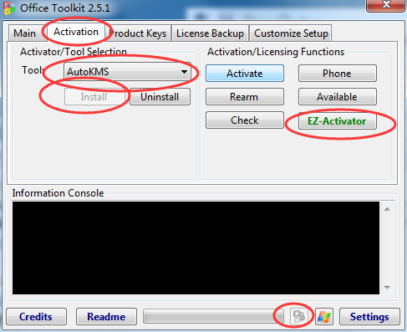

1. 解压双击Microsoft Toolkit.exe
2. 选中标签页Activation
3. Tool选择AutoKMS
4. 在Tool下面点击Install安装该工具
5. Install完成之后点击EZ-Activator
6. 至此完成

我是这么做成功激活的，你可以选择其他Tool按同样的流程试一下

